PORTARIA Nº 118/2022

Data: 22 de agosto de 2022

Exonera o senhor Wesley Cleiton dos Santos do cargo de Assessor Parlamentar I e dá outras providências.

O Excelentíssimo Senhor LEANDRO CARLOS DAMIANI, Presidente da Câmara Municipal de Sorriso, Estado de Mato Grosso, no uso das atribuições que lhe são conferidas por Lei, e

- Considerando o disposto no art. 48 da Lei Complementar nº 270/2017;

RESOLVE:

Art. 1º Exonerar o senhor Wesley Cleiton dos Santos, portador do RG nº ******-00 SSP/MT e CPF nº ***.***.***-91, do cargo de Assessor Parlamentar I do Quadro dos Cargos de Livre Nomeação e Exoneração da Câmara Municipal de Sorriso.

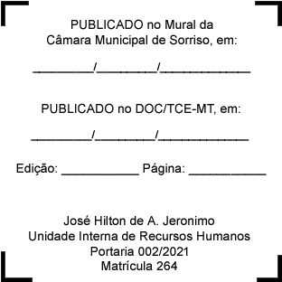
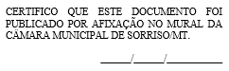
Art. 2º Esta Portaria entra em vigor nesta data.

Câmara Municipal de Sorriso, Estado de Mato Grosso, em 22 de agosto de 2022.

LEANDRO CARLOS DAMIANI
Presidente

REGISTRE-SE, PUBLIQUE-SE, CUMPRA-SE.

